* تمهيد إشكالي
- يستهلك الإنسان يوميا عدة أنواع من الأغذية من أصل نباتي وحيواني لسد الحاجات الضرورية لنموه والحفاظ على صحته والقيام بأنشطته . تمر هذه الأغذية في أنبوبه الهضمي فتتعرض لعدة تحولات ، تسمى الهضم .
- فما مصير هذه الأغذية ؟
- وما هي آليات عملية الهضم ؟
- وما هي الأعضاء والبنيات التي تيسر عمليتي هضم وامتصاص القيت ؟

مقدمة : ظل التصور الميكانيكي لعملية الهضم سائدا ، حيت كان يعتقد أن الأغذية تخضع لفعل ميكانيكي على مستوى الفم ( الأسنان ) والمعدة ( العضلات ) . إلا أن البحوث أكدت أن الهضم يتم بواسطة تأثيرات ميكانيكية وكيميائية في آن واحد
1- الهضم الميكانيكي .
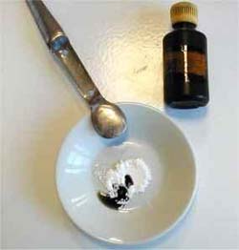
- الهضم الميكانيكي : la digestion mécanique هو تحول الأغذية إلى قطع صغيرة بفضل عمل الأسنان وحركات الفك السفلي ثم تهرس لتصير عصيدة خفيفة نتيجة تقلصات عضلات الأنبوب
الهضمي وخصوصا على مستوى المعدة .
الهضم الميكانيكي: و هو تجزيء الأغذية إلى قطع صغيرة بواسطة الأسنان
و حركات الأنبوب الهضمي تمهيدا للهضم الكيميائي .
2- الهضم الكيميائي .
أ – داخل الفم .
* كيف يتم الهضم الكيميائي داخل الفم ؟
النشاط 1 :
ملاحظة :
- عند مضغ قطعة خبز خلال بضع دقائق ،يمزج الخبز باللعاب ويأخذ مذاقا حلوا .
تساؤل
- ما مصدر هذا المذاق الحلو ؟
مناولة : أنضر ( الوثيقة 1 )
- خبز + ماء يودي تلون ازرق بنفسجي
تذكير :
- مطبوخ النشا + ماء يودي تلون أزرق بنفسجي
- سكر بسط + محلول فهلينغ + التسخين راسب أحمر أجوري
- ماهو طبيعة الغذاء الذي تم الكشف عنه في الخبز ؟

إذن طبيعة الغذاء الذي تم الكشف عنه هو النشا ( جزيئة سكرية كبيرة غير حلو المذاق تحتوي على n جزيئة من الكليكوز (سكر بسيط ) وهذا الأخير حلو المذاق )
فرضية :
- صغ فرضية حول المذاق الحلو عند مضغ قطعة خبز لمدة 10 دقائق .
ربما تسمح مادة موجودة في اللعاب وبوجود الماء بتحويل النشا( سكر معقد)غير حلو المذاق إلى سكر بسيط حلو المذاق
النشاط 2 :-
تجربة ( أنضر الوثيقتان 2و 3 )
-أ- بين أهمية الأنبوب B وبماذا ينعت هذا الأنبوب ؟
- يستعمل الأنبوب Bللمقارنة وينعت بالتجربة الشاهدة .
ب - اعتمادا على نتائج التجربة إملاء الجدول التالي .

 | الأنبوب | اختبار ماء اليودي | اختبر محلول فهلينغ +التسخين | استنتاج
بداية التجربة  الزمن 0t | الأنبوب A مطبوخ النشا +لعب طري | تلون ازرق بنفسجي | غياب الراسب الأحمر الاجوري | الأنبوب A يحتوي على نشا
بداية التجربة  الزمن 0t | الأنبوب Bمطبوخ النشا | تلون ازرق بنفسجي | غياب الراسب الأحمر ألأجوري | الأنبوب B يحتوي على نشا
نهاية التجربة  بعد 10دقائق | الأنبوب A مطبوخ النشا +لعب طري | غياب اللون الأزرق البنفسجي | راسب أحمر أجوري | الأنبوب A يحتوي على سكر مختزل يسمى :  ( المالتوز = سكر الشعير)
نهاية التجربة  بعد 10دقائق | الأنبوبB مطبوخ النشا | تلون ازرق بنفسجي | تلون ازرق غياب الراسب الأحمر الاجوري | الأنبوب B يحتوي على نشا
* استنتاج :
- من خلال التجربة نستنتج أن اللعب يقوم بتحليل مطبوخ النشا( جزيئات كبيرة وغير حلو المذاق ) حيث يتم تحويله إلى سكر مختزل يتكون من جزيئات صغيرة وحلو المذاق يسمى : سكر الشعير = مالتوز : maltose هذا النوع من الهضم يسمى: الهضم الكيميائي la digestion chimique .
- ما هو تركيب اللعب ؟
- يحتوي اللعاب على مادة بروتينية نوعية تسمح بوجود الماء تحت درجة c°37 بتحويل النشا المطبوخ الذي يتكون من جزيئات كبيرة إلى سكر مختزل يتكون من جزيئات صغيرة يسمى المالتوز وذلك بتثبيت جزيئات الماء .ويسمى هذا التحلل بالماء بالحلمأة hydrolyse .هذه المادة الموجودة في اللعب تسمى أنزيما Enzyme
واسم هذا الأنزيم هو : النشواز اللعابي l'Amylase salivaire
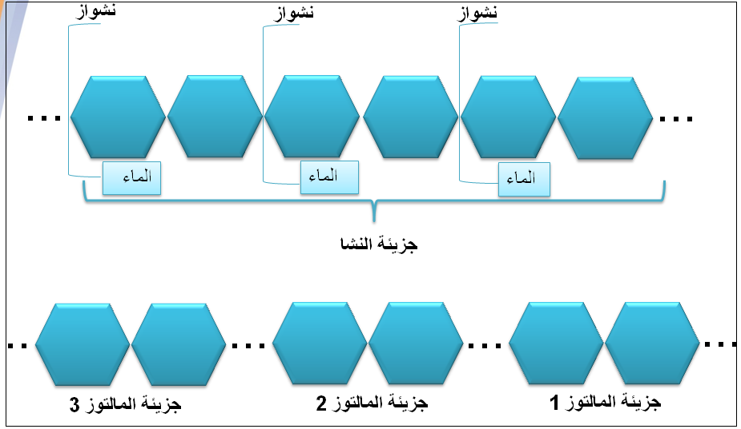

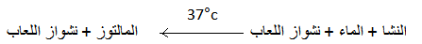
ب- داخل المعدة :
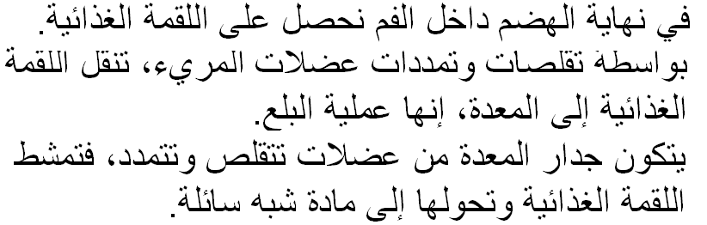

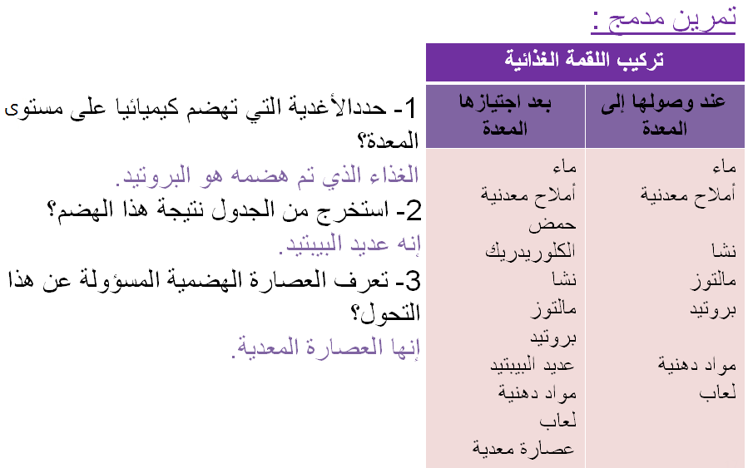

استنتاج : على مستوى المعدة يتحول جزء من البروتيدات إلى بروتيد بسيط يسمى عديد الببتيد ،وذلك بوجود الماء وحمض الكلوريدريك (Hcl) المفرز من طرف المعدة و بتحفيز من أنزيم الببسين ( يوجد في العصارة المعدية ) الذي يعمل في وسط حمضي وتحت حرارة الجسم .
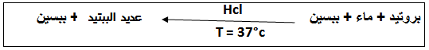
Hcl
بروتيد + ماء + ببسين عديد الببتيد + ببسين
T = 37°c
ج- التحولات الكيمائية على مستوى المعي الدقي
يغادر الكيموس الغذائي( مجموع الأغذية على شكل عصيدة التي تغادر المعدة ) المعدة في اتجاه المعي الدقيق مرور بالاثنى عشري (الجزء الأول من المعي الدقيق المرتبط بالمعدة )على مستوى هذا الأخير تتم أهم التحولات الكيمائية تحت تأثير العصارات الهضمية المعوية والبنكرياسية وكذلك تحت تأثير إفرازات الكبد التي تتجلى في الصفراء هذه الأخيرة لها دور في استحلاب الدهون أي تجزيء الدهون إلى قطيرات صغيرة ( دور فزيائي ) تمهيد لعمل الليباز .
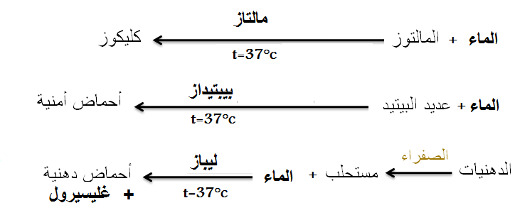

ملحوظة :
* لا تعتبر الصفراء عصارة هضمية لعدم احتوائها على أنزيمات رغم أن لها دور مهما في استحلاب الدهون أي تجزيء قطيرات الدهون الكبيرة إلى قطيرات صغيرة (mμ1 ) مما يسهل عمل الليباز.
* لكل غذاء بسيط أنزيمه النوعي الذي يبسطه إلى غذاء ابسط منه
* الماء والأملاح المعدنية والفيتامينات والكليكوز أغذية بسيطة لا تهضم .
*عند الإنسان ، لا تحتوي العصارات الهضمية على الأنزيمات التي تهضم السليلوز الموجود في الألياف النباتية وتسهل هذه الأخيرة العبور المعوي .
ملحوضة :
خلاصة :
- الهضم الكيميائي : ظاهرة كيميائية يتم خلالها هضم الجزيئات الكبيرة للأغذية إلى جزيئات صغيرة بواسطة تفاعلات كيميائية تحفزها أنزيمات نوعية توجد في العصارات الهضمية .
* استنتاج : * الهضم : هو مجموعة من العمليات الميكانيكية والكيميائية التي تؤدي إلى تفكيك الأغذية التي تتكون من جزيئات كبيرة إلى جزيئات صغيرة ( مواد القيت ) .
* الهضم : هو عملية التبسيط الجزيئي للأغذية كيميائيا وميكانيكيا .

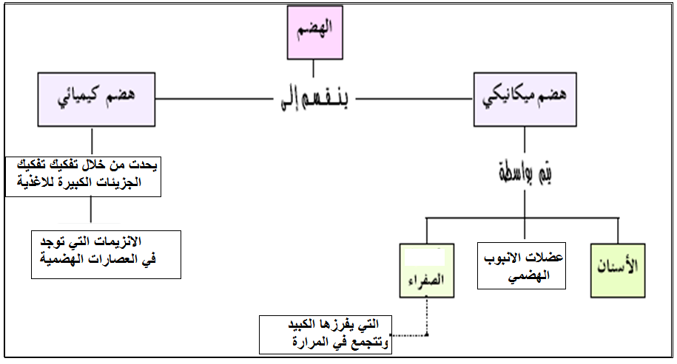

تمهيد : خلال مرورها داخل الأنبوب الهضمي تخضع الأغذية للتبسيط الجزيئي لتعطي في نهاية الهضم مواد القيت . ماهو القيت ؟ ومن ماذا يتكون ؟
نشاط :
اعتماد على الوثيقتان 4 و5 ص 11 وكذالك الوثيقة ص 15 .
1 - استخرج من النص العناصر التي لا تخضع للهضم .
2- أملا الجدل أسفله
الأغذية | نواتج النهائية للهضم
السكريات | الكليكوز
البروتيدات | الأحماض الامينية
الدهنيات | الأحماض الذهنية + غليسرول
3- استنتج مواد القيت
تذكير : - جزيئات البروتيدات تتكون من عدة أحماض أمينية ويوجد في الطبيعة 20 حمضا أمينيا
- جزيئات الدهنيات تتركب من أحماض دهنية + غليسرول .
-1 ا لماء والأملاح المعدنية والفيتامينات والكليكوز أغذية بسيطة لا تهضم .
2- أملا الجدل أسفله
3- إذن مواد القيت : Nutriment هي نواتج الهضم النهائية و تتكون من : الماء والفيتامينات والايونات المعدنية ، والكليكوز و الأحماض الأمينية و أحماض ذهنية + غلسيرول .
تمرين :
النشاط 4 : أهم الأنزيمات التي توجد في العصارات الهضمية .
- اعتمادا على الوثيقة الموجودة في ص 15 اتمم الجدول التالي :
الانبوب الهضمي | العصارات الهضمية | الأنزيمات الهضمية | الجزيئات الخاضعة للهضم | نواتج الهضم
جوف الفم | اللعاب | - نشواز اللعاب | النشا | مالتوز
المعدة | العصارة المعدية | ببسين | البروتيدات | عديد الببتيد
المعي الدقيق | العصارة البنكرياسية  +  العصارة المعوية | - نشواز  - مالتاز  - بروتياز  - ليباز | - النشا  - مالتوز  - عديد الببتيد  - دهنيات | مالتوز  - كليكوز  - أحماض أمينية  - أحماض دهنية + غليسرول

تمهيد: في نهاية الهضم تتحول المواد العضوية التي نتناولها يوميا إلى جزيئات صغيرة . تكون هذه الجزيئات مع الماء والأملاح المعدنية والفيتامينات مواد القيت .
تساؤل : - فما مصير مواد القيت بعد الهضم ؟
فرضيات : - ستمر إلى المعي الغليظ
- ستتحول إلى فضلات .
- ستمر إلى الدم عبر المعي الدقيق .

التحقق من الفرضيات :

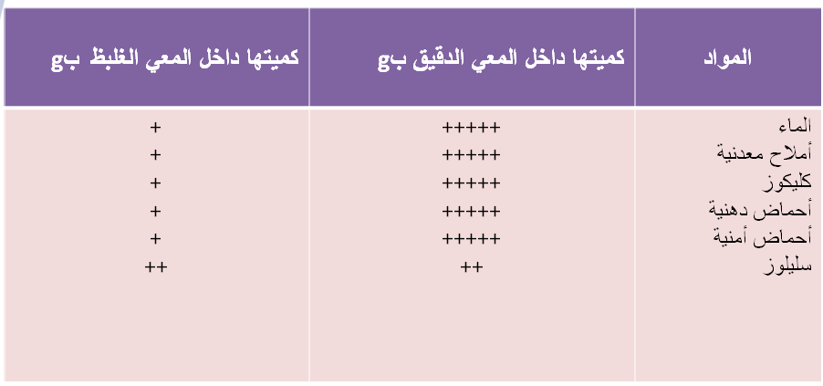

ماذا تلاحظ من معطيات الجدول أعلاه
* تحليل الجدول :
نلاحظ ان كميات المواد المتواجدة في المعي الغليظ أقل من كميات المواد المتناولة.
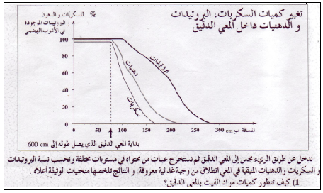
- ان كمية السليلوز لم تتغير لأنها لم تهضم .
إستنتاج
كمية مهمة من مواد القيت يحتفظ بها الجسم وكمية ضئيلة يتخلص
منها على شكل فضلات

تسؤال :- ما مصير الأغذية التي يحتفظ بها الجسم ؟
- فرضية : - ربما يمتصها الجسم ليستفيد منها .
- اختبار الفرضية . اعتمادا على الوثيقتان 3 و4 ص 12
تحليل الوثيقتين :
- من الفم إلى بداية المعي الدقيق نلاحظ استقرار في نسبة
مواد القيت .
- نسبة مواد القيت تبدأ في الانخفاض تدريجيا عند
وصولها إلى المعي الدقيق إلى أن تنعدم .
- كما نلاحظ ارتفاع تركيز مواد القيت في الدم واللمف
مباشرة بعد هضم الوجبة الغذائية .
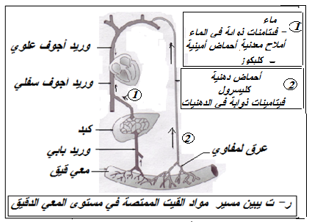
* استنتاج : مواد القيت تمر من المعي الدقيق عبر الخملات المعوية إلى الدم و اللمف وهذه الظاهرة تسمى الامتصاص المعوي :l' absorption intestinale
النشاط : انظر ورقة الرسم :
- رسم الجهاز الهضمي للإنسان .
- رسم تخطيطي لمقطع طولي لجدار المعي الدقيق
- رسم تخطيطي لمقطع طولي لخملة معوية :
villosité intestinale

خلاصـــة : تعبر مواد القيت جدار المعي الدقيق نحو
الدم ( ماء ،فيتامينات ذوابة في الماء ،أملاح معدنية ،
كليكوز ، أحماض أمينية )و نحو اللمف ( أحماض ذهنية
،غليسرول ، فيتامينات ذوابة في الدهون )
إنها ظاهرة الامتصاص المعوي
- يشكل جدار المعي الدقيق ، مساحة ماصة مهمة . فهذا
الجدار مغطى بعدة طيات تعلوها ملايين الخملات المغطات
،بدورها بخملات مجهرية تزيد من مساحة الامتصاص .
تمكن هذه البنية من توفير مساحة ماصة بنحو m² 300.
- تحتوي كل خملة على شبكة دقيقة من العروق الدموية واللمفاوية مما يجعل جدار المعي الدقيق في اتصال بمساحة دموية مهمة .
- يفصل بين التجويف المعوي والوسط الداخلي ( الدم و اللمف ) جدار دقيق ، يسهل مرور مواد القيت .
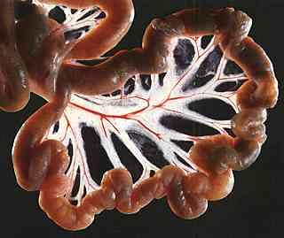
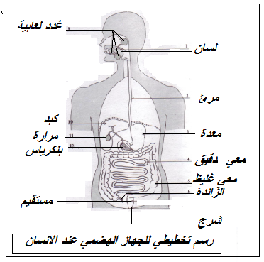

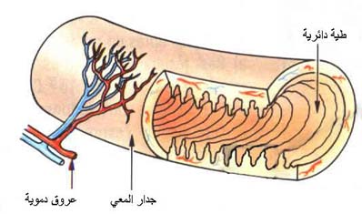

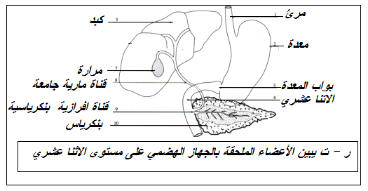

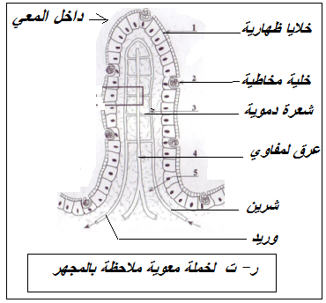
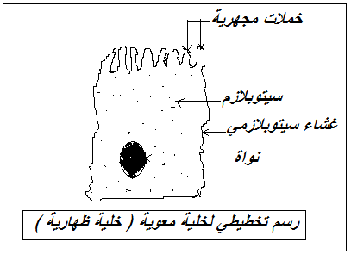

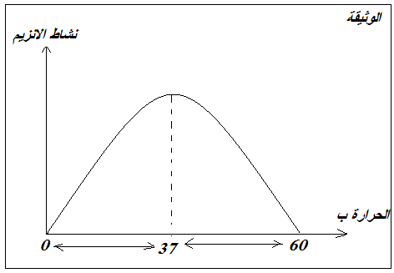
* تمريــــــن :
- تمثل الوثيقة أسفله مبيان نشاط الأنزيم بدلالة الحرارة .
- أعط تعرفا للأنزيم .
- حلل نتائج هذا المبيان .واستنتج تأثير الحرارة على نشاط الأنزيم .
- اذكر الخاصيات الأخرى للأنزيم .
* الحـــــــل :
1- الأنزيم الهضمي : مادة كيميائية ذات طبيعة بروتينية توجد داخل العصارات الهضمية ، يحفز حلمأة الجزيئات الكبيرة للأغذية إلى جزيئات صغيرة .
- الأنزيم الهضمي : مادة بروتينية نوعية تفرز من طرف الغدد الهضمية وتدخل في تركيب العصارة الهضمية ،دورها هو تحفيز التفاعلات الكيميائية داخل الأنبوب الهضمي وتبقى كما هي في النهاية .
2- تحليل المبيان :
- في C°0 ينعدم نشاط الأنزيم .
- من C°0 إلى C°37ارتفاع في نشاط الأنزيم وفي C°37يبلغ نشاط الأنزيم أقصاه
- ومن C°37 إلى C°60 نشاط الأنزيم في تنازل حيت يفقد الأنزيم نشاطه ابتداء من C° 60.
* استنتاج : - تنعدم فعالية الأنزيم في C°0 ولكن تسترجعها إذا ارتفعت الحرارة مجددا إلى C°37(الأنزيم مخملة )
- تبلغ فعالية الأنزيم أقصاها في C°37 . ( درجة حرارة الجسم العادية C°37 ).
- الأنزيم يفقد نشاطه بالمرة عندما ترتفع الحرارة عن C°60
3- خاصيات الأنزيم :
- يؤثر بكميات قليلة – نوعي أي كل أنزيم يتدخل في تفاعل كيميائي معين .– يتطلب ظروف معينة من حرارة و PH( ببسين تعمل في وسط حمضي - التربسين تعمل في وسط قاعدي والنشواز اللعابي تعمل في وسط محايد ) .- يحفز التفاعل الكيميائي .

